|  |
| --- |
| **RESOLUTION DU DEVOIR** |

Dans cette partie, nous ferons des expériences avec plusieurs threads dans un processus.

Fenêtre

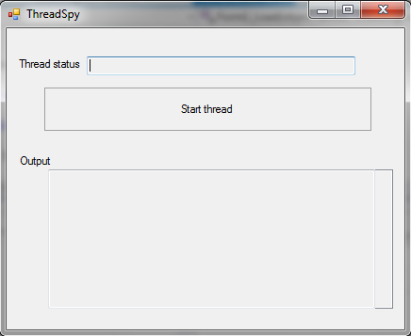

Codes des références

|  |  |
| --- | --- |
| Example du method Run1 | Example du method Run2 |
| public sub Run()  for I As Integer = 0 to 19  Thread.Sleep(300)  TextBoxHelper.AddChar(tb, c)  Next  End sub | public sub Run()  for I As Integer = 0 to 19  Thread.Sleep(300)  tb.Text += c; wrong, because this would generate an exception  Next  End sub |

|  |  |
| --- | --- |
| private sub ButtonStartThread_Click ()  textBox1.Text = "creation de processus en cours de 300 seconde";  drawingThread.Start ()  end sub | private sub timer1_Tick()  if (drawingThread<> null)  this.TextBoxStatus.Text = drawingThread.ThreadState.ToString ()  end sub |

|  |
| --- |
| DrawingRunnable dr = new DrawingRunnable(this.TextBoxOutput, c)  ThreadStart ts = new ThreadStart(dr.Run)  drawingThread = new Thread(ts) |

**Question 1. Démarrez l'application.**

Affichage des 20 caractère au click dans une nouvelle thread

**Solution 1.**

1. Interface d’un état en cours des processus

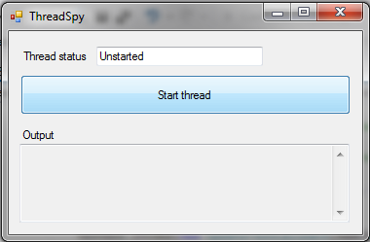

1. Interface d’un état de fin de traitement des processus

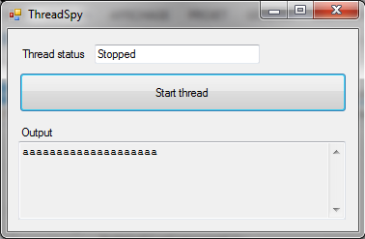

1. Code source modifié de l’exemple
2. Classe DrawingRunnable

ImportsSystem**.**Threading

namespace ThreadSpy

class DrawingRunnable

private tb As TextBox

private a As char

private b As char

private c As char

public sub DrawingRunnable(TextBox kg,char a, char b, char c)

this.kg = kg

this.a = a

this.b = b

this.c = c

end sub

/// <summary>

/// The method to be executed by the new thread

/// It will print 20 times the character c into TextBox tb

/// </summary>

public sub Run()

for K As Int = 0 to 1

Thread.Sleep(300)

TextBoxHelper.AddChar(tb, c,c,c)

Next

for K As Int = 0 to 2

Thread.Sleep(300)

TextBoxHelper.AddChar(tb, b,b,b)

Next

for K As Int = 0 to 3

Thread.Sleep(300)

TextBoxHelper.AddChar(tb, a, a, a)

Next

End sub

End sub

End class

1. Avec la class TextBoxHelper

ImportsSystem**.**Threading

ImportsSystem.Windows.Forms;

namespace ThreadSpy

class TextBoxHelper

static private TextBox textbox

public delegate sub UpdateTextCallback(char a, char b, char c)

//

/// <summary>

/// This method will add the char c into the textbox tb

/// </summary>

/// <param name="tb"></param> The TextBox where the char will be added

/// <param name="c"></param> The char to add

static public sub AddChar(TextBox tb, char a, char b, char c)

textbox = tbox

textbox.Invoke(new UpdateTextCallback(AddCharSave), a,b,c)

end sub

static private sub AddCharSave(char a, char b, char c)

textbox.Text += b

end sub

end sub

end class

1. Code du method modifier

public sub Run()

for K As Int = 0 to 3

Thread.Sleep(300)

TextBoxHelper.AddChar(tb, c)

Next

**Question 2**. **Utiliser le Gestionnaire des tâches pour afficher le nombre de threads du noyau dans cette** **application.**

**Solution**

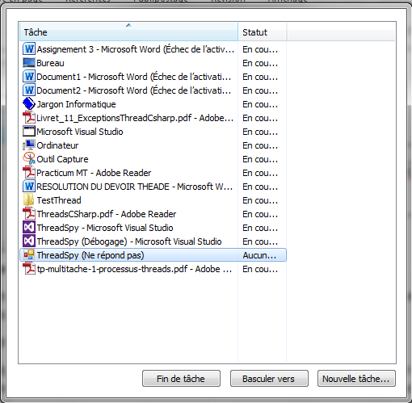

**Question 3.** **Le thread AC # ne peut pas être démarré deux fois.**

Pour vérifier cela, fermez l'application et redémarrez-la.

Cliquez sur le bouton "Démarrer le fil" et recommencez pendant que le fil est encore fonctionnement. Quel type d'exception est levé?

Fermez l'application et redémarrez-la.

Cliquez sur le bouton «Démarrer le fil», et recommencez lorsque le fil est

"Arrêté". Quel type d'exception est levé?

**L'application ne s'arrête pas correctement.**

Changez le nouveau fil de façon à ce qu'il se ferme immédiatement et correctement lorsque le l'application est fermée.

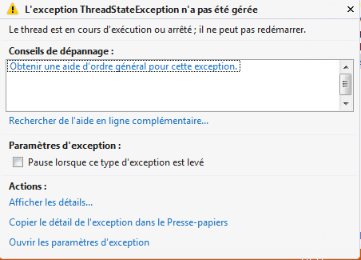

**Question 4. Changez le programme pour qu'un nouveau thread démarre à chaque fois** **lorsque vous cliquez sur le bouton «Démarrer le fil».**

Pour voir la différence entre les fils, laissez chaque fil en imprimer un autre caractère dans la zone de texte: le premier fil doit imprimer 20 a, le deuxième fil

20 b, le troisième fil 20 c, et ainsi de suite.

Bien entendu, le "Statut du thread" ne peut être affiché que pour un seul thread. Faites-le tel que toujours le statut du dernier thread créé est affiché. Vérifiez que vous pouvez cliquer maintenant sur " Start thread " plusieurs fois sans obtenir une exception.

**Solution 4.**

1. Interface d’un état en cours des processus

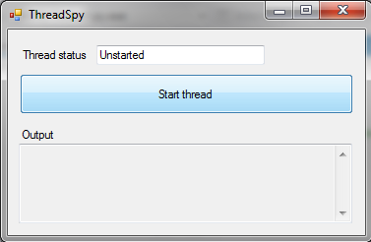

1. Interface d’un état de fin de traitement des processus

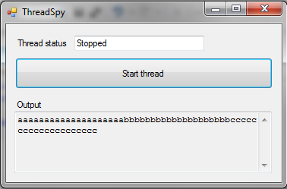

1. Code source modifié de l’exemple

public sub Run()

for K As Int = 0 to 19

Thread.Sleep(300)

TextBoxHelper.AddChar(tb, c,c,c)

Next

for K As Int = 0 to 19

Thread.Sleep(300)

TextBoxHelper.AddChar(tb, b,b,b)

Next

for K As Int = 0 to 19

Thread.Sleep(300)

TextBoxHelper.AddChar(tb, a,a,a)

Next

End sub

**Question 5.** **Changez le programme de sorte que chaque nouveau fil en imprime un de plus** **caractère que le fil précédent.**

* Le premier fil imprime 1 'a',
* le deuxième fil imprime 2 'b's,
* le troisième fil imprime 3 'c's,
* et ainsi de suite.

Pour ce faire, ajoutez un int NrOfChars privé à la classe

ThreadSpyForm et assurez-vous qu'il augmente à chaque fois qu'un nouveau le fil est créé. Testez votre application pour vous assurer qu'elle s'exécute toujours et se termine correctement.

**Remarque**: essayez d'appuyer plusieurs fois rapidement sur le bouton `` Démarrer le fil '', puis vous devriez toujours voir 1 'a', 2 'b's, 3' c's, etc. Ces caractères doivent être mélangés, mais le numéro de chaque caractère doit être comme ça.

Par exemple: abcbccddeededeffffef.

**Solution.**

Interface d’un état de fin des processus

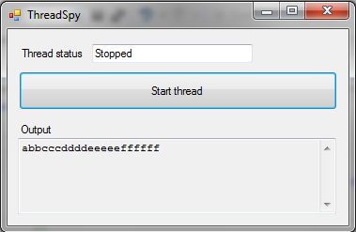

Code source modifié de l’exemple

1. Classe TextBoxHelper

Imports System.Threading

namespace ThreadSpy

class TextBoxHelper

static private TextBox textbox;

public delegate sub UpdateTextCallback(char a, char b, char c, char d, char e, char f)

static public sub AddChar(TextBox kg, char a, char b, char c, char d, char e, char f)

textbox = kg;

textbox.Invoke(new UpdateTextCallback(AddCharSave), a, b, c, d, e, f)

static private sub AddCharSave(char a, char b, char c, char d, char e, char f)

{

textbox.Text += b

End sub

1. Classe DrawingRunnable

Imports System.Threading

namespace ThreadSpy

class DrawingRunnable

private TextBox kg

private a As char

private b As char

private c As char

private d As char

private e As char

private f As char

public sub DrawingRunnable(TextBox kg, char a, char b, char c, char d, char e, char f)

this.tb = kg

this.a = a

this.b = b

this.c = c

this.d = d

this.e = e

this.f = f

end sub

/// <summary>

/// The method to be executed by the new thread

/// It will print 20 times the character c into TextBox kg

/// </summary>

public sub Run()

for K As Int = 0 to 1

Thread.Sleep(300)

TextBoxHelper.AddChar(kg, f,f,f,f,f,f)

Next

for K As Int = 0 to 2

Thread.Sleep(300)

TextBoxHelper.AddChar(kg,e,e,e,e,e,e)

Next

for K As Int = 0 to 3

Thread.Sleep(300)

TextBoxHelper.AddChar(kg,d,d,d,d,d,d)

Next

for K As Int = 0 to 4

Thread.Sleep(300)

TextBoxHelper.AddChar(kg, c,c,c,c,c,c)

Next

for K As Int = 0 to 5

Thread.Sleep(300)

TextBoxHelper.AddChar(kg, b,b,b,b,b,b)

Next

for K As Int = 0 to 6

Thread.Sleep(300)

TextBoxHelper.AddChar(kg, a, a, a, a, a, a);

Next

End sub

1. Méthode Run

public sub Run()

for K As Int = 0 to 1

Thread.Sleep(300)

TextBoxHelper.AddChar(kg, c,c,c)

Next

for K As Int = 0 to 2

Thread.Sleep(300)

TextBoxHelper.AddChar(kg, b,b,b)

Next

for K As Int = 0 to 3

Thread.Sleep(300)

TextBoxHelper.AddChar(kg, a, a, a)

Next

End sub